ÜNİTE-6
TÜRKLERİN İSLAMİYET'İ KABULÜ VE
İLK TÜRK İSLAM DEVLETLERİ

- TÜRK İSLAM TARİHİNDEKİ BAŞLICA SİYASİ GELİŞMELER

- TÜRKLERİN İSLAMİYET'İ KABULÜ
&-Türklerin kabul ettiği dinler;
a)Gök Tengri,(En eski dini)
b)Manihaizm,
c)Budizm,
d)Hristiyanlık,
e)Musevilik,
f)İslamiyet,
&-Türkler ile Müslüman Araplar arasındaki ilk ilişkiler VII. yüzyılda Hz. Ömer Dönemi’nde kuruldu.
a)Türkler İslamiyet'e geçme konusunda acele etmediler.
b)Hz. Osman Dönemi’nden itibaren çatışmalar başladı.
c)Emevilerin Arap olmayanlara karşı izledikleri ırkçı politika İslamiyete geçişi durdurdu.(Mevali politikası)
d) Emevi halifelerinden Ömer bin Abdülaziz (717-720) İslam’ı yaymak amacıyla farklı bir politika izledi.
-Devlet görevlilerinde ayrım yapmadı.
-İslam’a geçenlerden vergi almadı.
-Türk illerine yapılan seferleri durdurdu.
-Bölgeye İslamiyet'i anlatmakla görevli din âlimleri gönderdi.
-Türklerin bir bölümü İslamiyet'i kabul etti.
-Halifenin ölümü ile iki taraf arasındaki çatışmalar yeniden başladı.
&-Emevilerin yerine gelen Abbasiler Türklerin yardımıyla iktidara geldi.
a)Türk-Arap ilişkilerinde yeni bir dönem başladı.
b)Türkler Müslüman Araplarla birlikte hareket ederek 751 yılındaki Talas Savaşı’nda Çinlileri yenilgiye uğrattılar. Bu Savaşla:
-Çin’in Orta Asya’daki hâkimiyetine sona erdi.
-Türk-Müslüman yakınlaşması Türklerin İslamiyet'i tanıma ve kabul etme sürecini hızlandırdı.
-Türk-Arap ilişkilerinde barış, dostluk ve iş birliğine bıraktı.
-Abbasilerin, Türkler ve Arap olmayan milletlere karşı sıcak davrandılar.
c)Abbasi halifeleri Türk hükümdarlarına elçiler göndererek onları İslam’a davet ettiler.
d)İslam’ı yayma gayretleri Orta Asya’ya giden ticaret kafilelerindeki din bilginlerince desteklendi.
e)Sınır boylarındaki ribatlara yerleşen sufiler ve gaziler inşa ettikleri camiler, mescitler, eğitim kurumlarıyla buraları birer ilim merkezi hâline getirdiler.
-Türkler İslamiyet'i tanıyıp benimseme imkânı buldu.
-Mutasavvıf Şakik-i Belhi; Budist Türkler arasında dolaşıp, İslam’ı anlattı.
f)Türklerin Müslümanlığı kabulü kendi hür iradeleriyle oldu.
g)Türk topluluklarının İslamiyet'e geçişi bir anda ve topluca değil aşamalı olarak farklı tarihlerde gerçekleşti.
&-Türklerin İslamiyet'i kabulü;
a)İlk zamanlarda önde gelen Türk aileleri ve beyleri.
b)X. yüzyılın başlarından itibaren hızlandı.
c)Oğuzların kalabalık gruplar hâlinde Müslümanlığa geçti.(Türkmenler)
d)Kabil, Gazne ve Gur bölgelerindeki ‘’Halaç Türkleri’’ takip etti.
e)İslamiyet Seyhun Irmağı havzasında yaşayan ve Karahanlılar Devleti’nin nüfus kitlesini oluşturan Karluk, Yağma ve Çiğil Türkleri arasında yayıldı.
&-Tarihçi ‘’İbnü’l-Esîr’e’’ göre;
-200 bin çadırlık büyük bir Türk topluluğu Müslüman oldu.
&-İslam Dini İtil Nehri boylarında yaşayan Bulgar ve Hazar Türkleri arasında da ilgiyle karşılandı.
&- İtil Bulgar Devleti Hükümdarı Almuş Han:
- Abbasi halifesinden kendisine İslam dinini tebliğ edecek fakihler,
- Cami ve kale yapımı için ustalar istedi.
- Halife, onun istediği kişileri ve bir elçilik heyetini İtil Bulgar ülkesine gönderdi.
- 922 yılında Almuş Han’ın huzuruna çıkan heyet, ona halifenin İslam’a davet mektubunu okudu
- Almuş Han da kendisine gönderilen sancağı teslim alarak İslamiyet'i resmen kabul eden ilk Türk hükümdarı oldu.
&-Hazarlarda da halkın önemli bir bölümü İslam’ı seçti.
&-Karahanlı Hükümdarı Satuk Buğra Han’ın Müslümanlığı kabul etmesiyle birlikte Karahanlılar Orta Asya’nın ilk büyük Türk İslam devleti hâline geldi.
& Türklerin İslamlaşma süreci Uygurlar ve Türk kavimlerinin Müslümanlığı kabulüyle devam etti.
&Türklerin İslamiyet'i kabulündeki etkenler:
- Gök Tengri inancı ile İslamiyet arasındaki benzerlikler..
- Ahiret inancının olması..(cennet-cehennem)
- Yeri göğü yaratanın ve her şeyin hâkiminin Gök Tengri olması.
- Türk töresi ile İslamiyet'in esasları arasında önemli benzerlikler vardı.
- Hırsızlık yapmama,
- Yalan söylememe,
- Temizliğe önem verme,
- Adil olma vb..
5-İslamiyet'teki cihat fikri ile Türklerdeki cihan hâkimiyeti ülküsü arasında da benzerliklerin olması..
&-İslamiyeti kabul edenler:
1-Araplar,
2-Türkler,
3-Acemler,
4-Berberiler..
5-Kürtler..
&-ACEMLER:
1-Hz.Ömer’in İran’ı fethi ile başladı.
2-Araplar da İranlılardan devlet yönetiminde yararlandı.
3-Abbasiler vezirlik makamını güçlü Acem ailelerine teslim etti.
4-İranlı bürokratları ve kâtipler önemli makamlara geldi.
&-BERBERİLER;
1-Kuzey Afrika topraklarında yaşar.
2-İlk ilişkiler Hz. Osman Dönemi’nde başladı.
3-Emevilerin Kuzey Afrika’yı fethiyle sonuçlandı.
&-KÜRTLER:
-İslam dini Kürt aşiretler arasında Dört Halife Dönemi'nde yayılmaya başladı.

&&&&-İLK MÜSLÜMAN TÜRK DEVLETLERİ-&&&&

1. Karahanlı Devleti (840-1212):
*Karluk, Yağma ve Çiğil Türkleri tarafından 840 yılında kuruldu.
*Bilinen en eski hükümdarı Bilge Kül Kadır Han’dır.
*Devletin başkenti Balasagun.
*Satuk Buğra Han İslamiyet'i kabul etti ve Abdülkerim adını aldı.
*Orta Asya’daki ilk Müslüman Türk devletidir.
*Karahanlılar ile Gaznelilerle ittifak yaparak Samanoğulları Devleti’ne son verdi.
*1042 yılında Doğu ve Batı Karahanlılar olmak üzere ikiye ayrıldı.
*Doğu Karahanlı Devleti:
-Büyük Selçuklu Devleti’nin ve 1211’de Karahitayların yönetimi altına girerek siyasi varlığını kaybetti.
*Batı Karahanlı Devleti:
-Karahitayların ve Harzemşahların egemenliği altına girdikten sonra 1212 yılında yıkıldı.
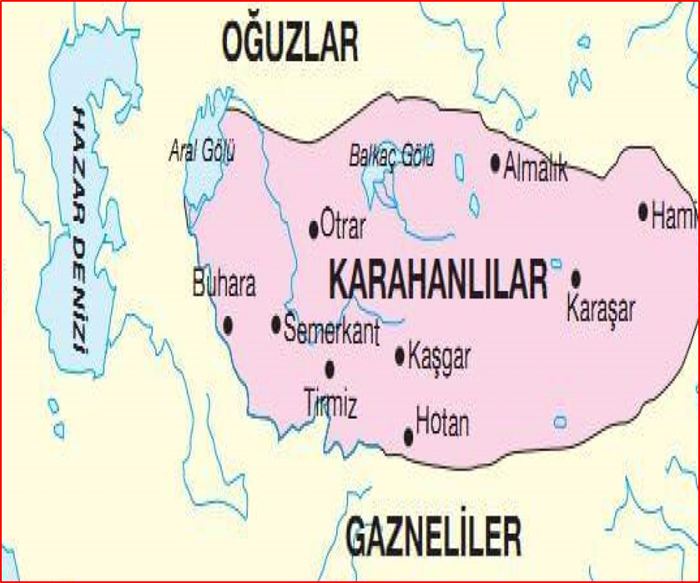

2. Gazneli Devleti (963-1187):
*Adını başkenti Gazne şehrinden aldı.
*Kurucusu Alp Tigin:
- Samanoğulları Devleti’nde ordu komutanlık ve haciplik yaptı.
*Bugünkü Afganistan topraklarında ortaya çıktı.
*En geniş sınırlarına Gazneli Mahmut (998-1030) ile ulaştı.
*Gazneli Mahmut;
a) Karahanlılar ile anlaşarak Samanoğulları Devleti’ne son verdi.
b)Abbasi halifesini Şii Büveyhoğullarının hâkimiyetinden kurtardı.
c)Halife tarafından ‘’sultan’’ unvanını aldı.
d)Hindistan’a yaptığı 17seferle de İslamiyet'in bu ülkede yayılmasını sağladı.
*Gazneli Mahmut’tan sonra yerine geçen oğlu Mesut geçti.
a)Gazneliler, Horasan’a hâkim olmak isteyen Selçuklularla mücadele etti.
b)1040 yılında Dandanakan savaşında Selçuklulara yenildiler.
*Zayıflayan Gazneli Devleti 1187 yılında Afganistan’ın yerli halkı Gurlar tarafından yıkıldı.
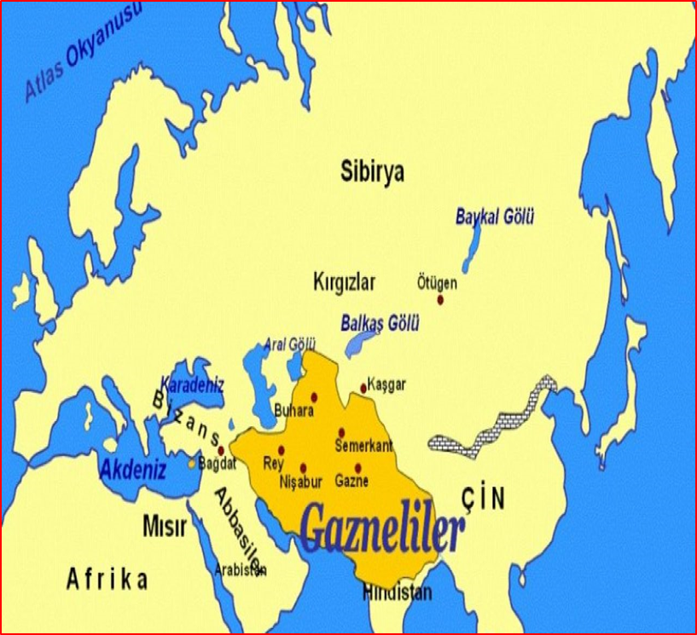

3. İslamiyet Sonrası Dönemde Türk Devlet Yapısı ve Toplumsal Hayat:

&-Türkler İslamiyet'i kabul ettikten sonra etkilendiği devletler:
- Abbasiler,
- Samanoğulları,
- Türk devlet geleneği ve Türk töresi….
&-Özgün bir devlet modeli ortaya koydular.(Türk-İslam) İlk Devlet:
&-Karahanlı Devleti:
a)Hükümdarlar İslami isimler ve unvanların yanında Türkçe isimler ve unvanları da kullandılar.
b)Türk töresini İslami geleneklerle kaynaştırarak iki medeniyet arasında köprü kurdular.
&-Karahanlı Devlet Teşkilatı:
1-Kut anlayışı devam ettirildi.
a)Hükümdarların yönetme yetkisini Allah’tan aldığı inancı kabul gördü.
b)Hükümdar ailesi kutsal sayıldı.
c)Önemli yönetim görevlerine hanedan üyeleri getirildi.
2-Orta Asya Türk devletlerinin ikili yönetim geleneğine devam etti.
a)Ülke toprakları doğu ve batı şeklinde ikiye ayrıldı.
b)Doğunun yönetimi “Arslan Kara Han” unvanıyla büyük hükümdara verildi.
c)Batı kanadının yönetimi “Buğra Kara Han” unvanını alan bir başka devlet adamına bırakıldı.
3-Türklerde var olan Cihan Hakimiyeti ideali İslamiyet'te cihat şekline dönüştü.
4-Hükümdarlar Orta Asya Türk devletlerinin hükümdarları gibi han, hakan, ilig vb. Türkçe unvanlar aldılar.
&-Türk tarihinde ‘’sultan’’ unvanını kullanan ilk hükümdar Gazneli Mahmut oldu.
&-Karahanlılar ve Gaznelilerde hükümdarlar:
a)Kanuni, adli ve idari olarak devletin mutlak otoritesini temsil ederdi.
b)Sınırsız yetkilere sahip değildir.
c)Kararlarında ve icraatlarında Türk töresi ve İslamiyet'in esaslarını da gözetirdi.
d) Hükümdar hâkim anlayışa göre Allah’ın yeryüzündeki gölgesi ve milletin babasıydı.
e)Halkına karşı adil, şefkatli ve koruyucu olmakla yükümlüdür.
&-Önceden kullanılan hâkimiyet sembolleri varlığını sürdürdü. Bunlara eklenenler:
a)Hutbe : (Halife adına okundu)
b)Para bastırmak : (Kendi adına para bastırır.)
c)Hilat : (Halifeden gelen yazılı onay belgesi)
d)Menşur : (Halife den gelen özel giysiler)
e)Mühür :-Yazılı belgelerine resmîlik kazandırmak için kullanılır.
- Buna ‘’tevki’’ veya ‘’tuğra’’ denir.
f)Tuğ :Kırmızı veya turuncu renkli ipek kumaştan yapılır.
-Karahanlı hükümdarı dokuz tuğ ile temsil edilirdi.
g)Saray :(Hükümdarın kaldığı sarayı)
h)Tac :(Hükümdarın başındaki )
ı)Taht :(Hükümdarın oturduğu yer)
i)Çetr :( Şemsiye gibi gölgelik)
k)Nevbet :Namaz vakitlerinde sarayın önünde çalan bando takımı.)
&-Hükümdarların yetkilerini sınırlandıracak ve onlardan hesap soracak bir kurum yoktu.
a)Yüksek rütbeli devlet ricalinden oluşan danışma meclisleri kurdular.
b)Kurultay geleneğini bu meclisler aracılığıyla devam ettirildi.
&-AYUKİ:
-Eski Türk devletlerindeki vezirlik makamıdır.
-Türk İslam devletlerinde de varlığını sürdürdü.
-Karahanlılarda vezire ‘’yuğruş’’ denir.
-Gaznelilerde vezire ‘’ hâce’’ unvanı verilir.
-Devlet işlerinde hükümdarın en yakın yardımcısıdır.
&-Meclis-i Ali:
-Karahanlılarda devlet ve hükûmet işlerinin görüşüldüğü büyük divan.
&-Divan-ı Vezaret:
-Gaznelilerde devlet ve hükümet işlerinin görüşüldüğü büyük divandır.
-Vezirin başkanlığında toplanır.
-Yönetim ve maliye işlerinden sorumludur.
&Gaznelilerde sultan adına görev yapan diğer divanlar:
1-Divan-ı Arz :Ordunun ihtiyaçlarını karşılamakla görevlidir.
2-Divan-ı İnşa :Yazışmalara bakar.
3-Divan-ı İşraf :istihbarat ve teftiş işlerine bakardı.
&-İlk Türk-İslam Devletlerinde Hukuk:
1-Örfi Hukuk :Töreye dayanır.
-İslamiyet'in esaslarıyla çelişmeyenler devam etti.
-Devlet ile vatandaşların karşılıklı hak ve yükümlülüklerini düzenler.
- Örfi hukuku ilgilendiren davalar:
a)Divan-ı Mezalim adıyla kurulan mahkemelerde görüldü.
b)Divan-ı Mezalim başkanı hükümdardı.
2-Şer’i Hukuk :Dini esaslara dayanır.
-Evlenme, boşanma, miras gibi vatandaşların birbirleri ile olan ilişkilerini düzenler.
-Şer’i hukuka İslami esaslara göre hüküm veren kadılar baktı.

&-İlk Türk-İslam Devletlerine Ordu:
-Türklerin İslamiyet'i kabulü ordu teşkilatında da değişikliklere neden oldu.
-Onlu sistemle benzerlikler taşıdı.
-Askerî birliklerin ayrıldığı gruplar;
a)Merkez,
b)Sağ kol,
c)Sol kol,
d)Öncü birlik,
e)Artçı birlik..
-Karahanlılarda ordunun tamamı Türklerden meydana geldi.
-Gaznelilerde Türkler ve yerli Müslüman halktan alınan askerler de vardı.
-Gazne Ordusu:
1-Gulam Askerleri :Sarayı ve sultanı koruyan askerler.
2-Hassa Askerleri :Doğrudan hükümdara bağlı ücretli askerler
3-Eyalet askerleri :Bağlı eyaletlerin askerleri
4-Gönüllüler :
&-İslamiyet'in kabulü Türk toplum hayatını da değiştirdi.
a)Konar-göçer Türkler, İslam medeniyetindeki güçlü şehir kültürünün etkisiyle yerleşik hayata geçmeye başladı
b)Köylere yerleşenler:
-Tarım ve hayvancılıkla uğraştı.
c)Şehirde yerleşenler:
-Ticaret ve el sanatlarıyla uğraştı.
*Şehir hayatı gelişince yeni toplumsal kurumlar tesis edildi.
*Bu kurumların başında ‘’fütüvvet teşkilatı’’ gelir.
a)Abbasi Halifesi Nasır tarafından kuruldu.
b)Teşkilatın temel amacı zanaatkârlar arasında dayanışmayı sağlamak.
c)Yiğitlik, cömertlik, dürüstlük, alçak gönüllülük ve nefsine hâkim olma gibi erdemlere önem vererek topluma örnek oldular.
d)Türk-İslam devletlerindeki adı AHİ teşkilatı oldu.
*Türklerin İslamiyet'e girdikten sonraki yeniliklerden bir diğeri vakıflar oldu.
*Camiler, medreseler, imarethaneler, darüşşifalar, çeşmeler, köprüler ve kervansarayların birçoğu vakıflar tarafından inşa edildi.
*Türkler yerleşik hayata geçtikçe şehirlerde, İranlılar ve Araplarla birlikte yaşadılar.
*Fars ve Arap kültürleri ile yakın etkileşim içine girdiler.
*Karahanlılar;
-Resmî dil, konuşma dili ve edebiyat dili olarak Türkçenin Hakaniye lehçesini kullandılar.
-Yazı alanında, başlangıçta Uygur alfabesiyle yazarken zamanla Arap alfabesine geçtiler.
-İslami Dönem Türk Edebiyatı’nın başlangıcıdır.
-Bu dönemde önemli düşünürler ve edebiyatçılar yetişti.
*Türk-İslam Edebiyatının ilk Eserleri ve Yazarları:
1-Kutadgu Bilig :Yusuf Has Hacip
2- Divânü Lûgati’t-Türk : Kaşgarlı Mahmut
3- Atabetü’l-Hakayık : Edip Ahmet Yüknekî
4- Divân-ı Hikmet :Ahmet Yesevi

A-Yusuf Has Hacip ( Kutadgu Bilig):
-1017 yılında medeniyet merkezi olan Balasagun şehrinde doğdu.
-Kaşgar’da bulunduğu 1069-1070 yılları arasında yazdı.
-“Kutadgu Bilig” (Mutluluk Veren Bilgi)..
-Eserini Karahanlı Hükümdarı Tamgaç Buğra Han’a sundu.
-Türk dilinde yazılmış ilk siyasetnamedir.
- Türk-İslam edebiyatının günümüze kadar ulaşan ilk eseri olma özelliğine sahiptir.
-Yöneticilerine öğütlerde bulundu.
a)Kün Toğdı (Hükümdar) :Adaleti temsil eder.
b)Ay-Toldı (Vezir) :Devleti temsil eder.
c)Ögdilmiş (Vezirin oğlu) :Aklı temsil eder.
d)Odgurmış (Vezirin kardeşi) :Akıbeti temsil eder.

B- Kaşgarlı Mahmut ve Divânü Lûgati’t-Türk:
-XI. yüzyılın ilk yarısında Karahanlı şehirlerinden Kaşgar’da dünyaya geldi.
-Türk illerine geziler yaptı.
-1072 ile 1074 yılları arasında yazıldı.
-Türkçenin ilk lügat (sözlük) ve dil bilgisi kitabıdır.
-7.500’den fazla kelimeyi tanımlamış, bu kelimelerin nerelerde ve hangi anlamlarda kullanıldığını örnekleriyle göstermiş.
-Halk dilinden şiirlere, Türkçe deyimlere ve atasözlerine yer verdi.
-Türklerin kullandıkları adları ve unvanları açıklamıştır.
- Türk kültürüne ait sözlü edebiyat ürünlerinin zamanımıza ulaşmasını sağladı.
-Türklerin günlük yaşamı, tarihi, edebiyatı ve gelenek görenekleri hakkında bilgilendirmiş.
-İçinde Türk dünyası haritasıyla vardır.
-Türk toplumundaki mesleklerle ilgili vermiş.
- Araplara Türk dilini öğretmek, Türk milletinin yüceliğini, dilinin zenginliğini göstermek amacıyla kaleme alınmıştır
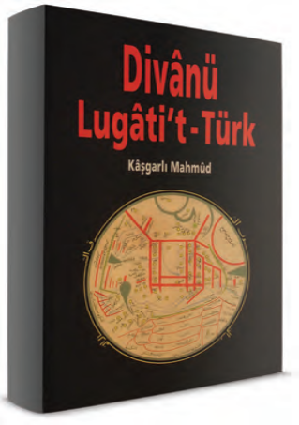
C- Edip Ahmet Yüknekî ve Atabetü’l-Hakayık:
-‘’Hakikatlerin Eşiği’’ anlamına gelir.
-Uygur alfabesiyle Kaşgar dilinde yazılıdır.
-XII. yüzyıla ait eğitici, öğretici nitelikte bir nasihatnamedir.
-Amacı ayet ve hadislere dayanarak insanlara İslam ahlakını öğretmektir.
- İnsanları mutluluğa ulaştıran şeyin bilgi olduğunu söyler.

D- Ahmet Yesevî ve Divân-ı Hikmet:
-XII. yüzyıl başlarında Türkistan’ın Yesi şehrinde doğdu.
-‘’Pîr-i Türkistan’’ ve ‘’Hazreti Sultan’’ gibi unvanlarla anıldı.
-İlk Türk mutasavvıfıdır.
-Allah’a ulaşma amacına dayalı düşüncelerini Türkçe şiirleriyle dile getirmiştir. - -Bu şiirlere ‘’Hikmet’’ adı verilir.
-Şiirleri dinî, tasavvufi ve öğretici niteliktedir.
-Ahmet Yesevî İslamın esasları ile Türk kültürünü kaynaştırarak İslamiyet'in göçebe Türk boyları arasında yayılmasında katkılarda bulundu.
-Düşünceleri İç Asya,Anadolu, Batı Trakya ve Balkanlar’a da ulaşarak gelecekteki Türk fetihlerine zemin hazırladı.
-Geniş bir coğrafyadaki Türk toplulukları arasında düşünce ve anlayış birliğinin ortaya çıkmasını kolaylaştırdı.

&&&&-TÜRK VE İSLAM TARİHİNDE OĞUZ TÜRKLERİ-&&&&
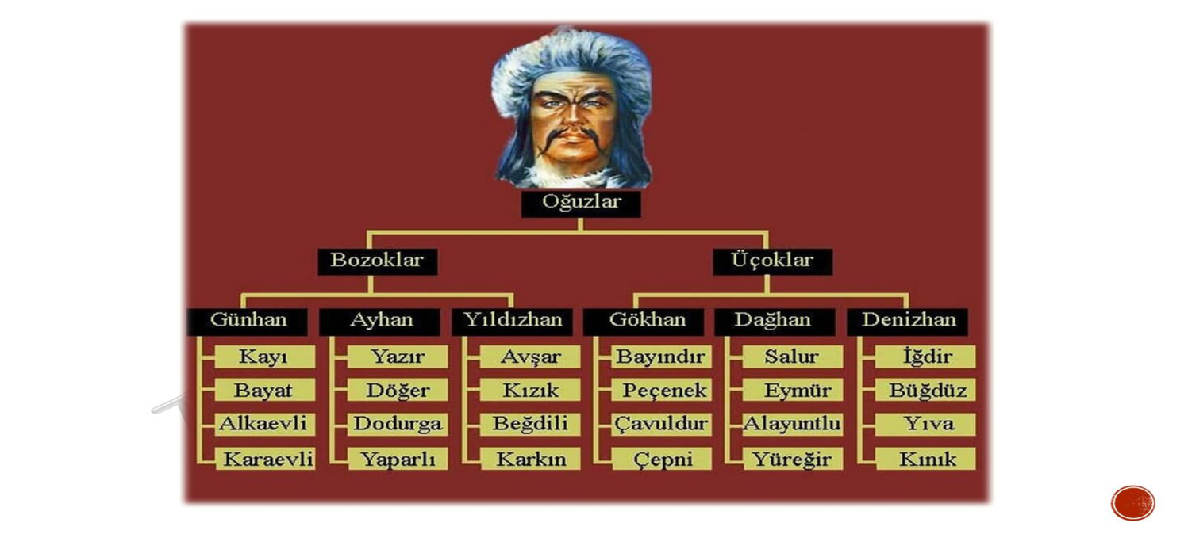

1-Oğuzların İslamiyet'i Kabulü:
*Oğuz adı, okuz ( boylar) anlamındadır.
*Oğuz Kağan Efsanesine göre Oğuzlar:
a)Boz-oklar,
b)Üç-oklar..
*Oğuzlar Kök Türk Devleti’nin kurucu unsurlarından biridir.
*Uygurların kuruluşunda da rol oynadılar.
*X. yüzyıldan itibaren Seyhun Nehri’nin kuzeyinden geçerek Hazar Denizi’nin doğusuna geldiler.
*“Oğuz Bozkırı” adı verilen bu topraklarda kendi devletlerini kurarak yarı göçebe bir hayat sürdüler.
*Yengi-kent, Huvare, Cend, Sütkent, Farab ve Barçınkent gibi şehirleri kurdular.
*Müslüman Samanoğulları Devleti'yle komşu olduktan sonra İslamiyete geçişleri hızlandı.
*Müslüman tüccarların kullandığı ticaret yolları İslamiyet'le tanışıp bu dini kabul etmelerini kolaylaştırdı.
* Oğuzların İslamiyet'i kabulü onlarla aynı soydan gelen başka Türk topluluklarını da etkiledi.
*Karahanlı Devleti’ni kuran boylar Müslüman oldu.Bu boylar:
a)Karluk,
b)Yağma,
c)Çiğil,
d)Tuhsi..
*Müslüman Oğuzla ‘’Türkmen’’ adıyla bilinir.
*Müslüman Oğuzlar birçok devletin kurucu unsuru oldu.Bu Devletler:
a) Büyük Selçuklu Devleti’,
b)Türkiye Selçuklu Devleti,
c)Atabeylikler,
d)Anadolu beylikleri,
e)Karakoyunlular,
f)Akkoyunlular,
g)Osmanlı Devleti..
b)Doğudan gelen Moğollara ve batıdan gelen Haçlılara karşı Türklüğü ve Müslümanlığı korudular.
c)İslamın bayraktarlığını üstlenerek bu dinin Balkanlara ve Avrupa içlerine doğru yayılmasını sağladılar.
*Konar-göçer bir hayat süren ve hayvancılıkla uğraşan Oğuzlar, İslamiyet'i kabul ettikten sonra kademeli olarak yerleşik hayata geçmeye ve tarımla uğraşmaya başladı.
*Şehir kültürü başta mimari olmak üzere çeşitli sanat dallarının gelişmesini sağladı.
*Hâkim oldukları ülkeleri bayındır hâle getirdiler.
*Türk sanatını yerel kültürler ve Müslüman milletlerin estetik anlayışıyla birleştirdi.
* İslam âleminin en seçkin sanat eserlerini ortaya çıkardılar.
*Dinî ilimlerde, felsefede, tıpta, matematikte ve astronomide dünyaca ünlü âlimler yetiştirdiler.
*Medreseler, kütüphaneler, rasathaneler ve darüşşifalar kurdu.

&&&&-BÜYÜK SELÇUKLU DEVLETİ(1040-1157)-&&&&
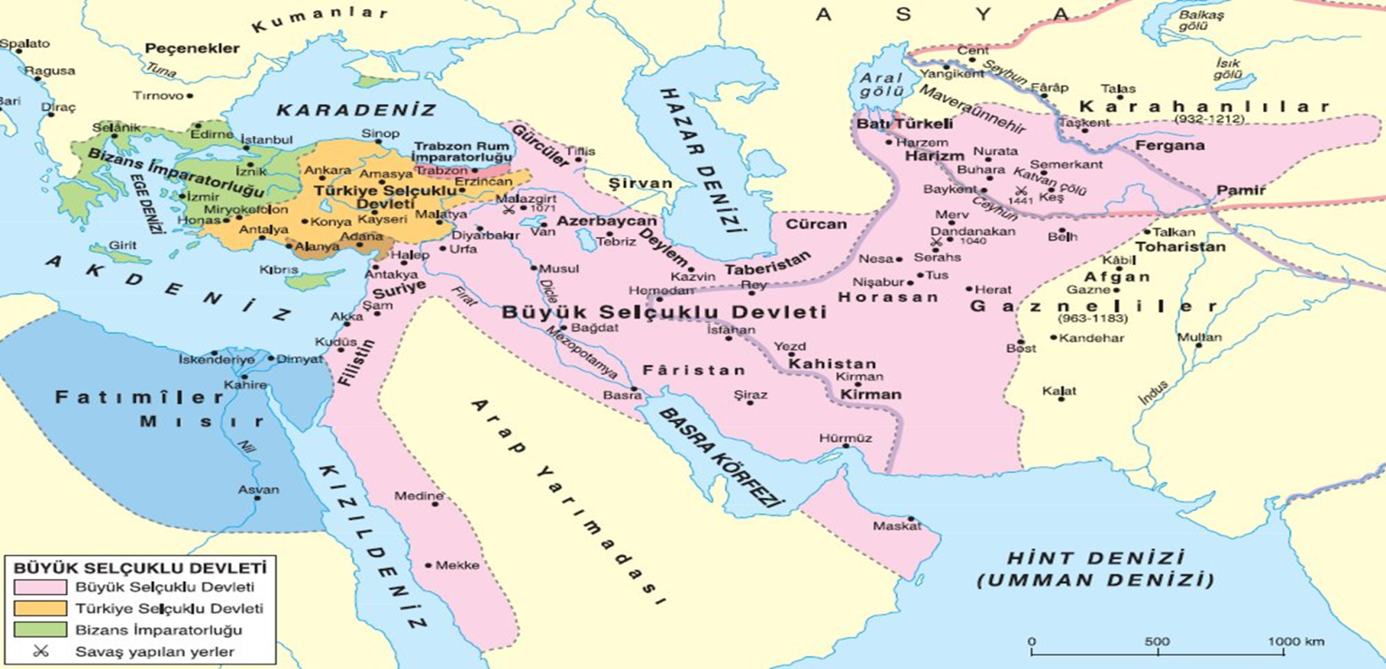

&-Kurucusu Selçuk Bey:
- Oğuzların Kınık boyundan geliyor.
- Oğuzlar Devleti’nde babası Dukak Bey gibi subaşı olarak görev yapıyor.
-Selçuk Bey, Oğuz yabgusu ile anlaşmazlığa düştü.
-Türkmenlerle birlikte 961 yılında Cend şehrine geldi.
-Cend’e yerleştikten sonra İslamiyet'i kabul etti.
-Bölgedeki Türkmen boylarını etrafında topladı.
-Büyük Selçuklu Devleti’nin temellerini attı.
&-Selçuk Bey’in Mikail, Arslan, Musa ve Yusuf adlarını taşıyan dört oğlu vardı.
- Mikail bir sefer sırasında öldü.
-Mikail’in oğulları olan Tuğrul ve Çağrı’yı, dedeleri Selçuk Bey büyüttü.
&-Selçuk Bey’in ölümü üzerine Oğuz boylarının başına “yabgu” unvanını alan Arslan Bey geçti.
-Tuğrul ve Çağrı Beyler amcaları Arslan Yabgu ile anlaşmazlığa düştü.
-Oğuzların başında yeni yurtlar aradı.
-Tuğrul Bey, çöllere çekildi.
-Çağrı Bey yanındaki Türkmenlerle birlikte 1015 yılında Anadolu’ya yöneldi.
-Çağrı Bey:
a)Anadolu’ya keşif amaçlı seferler yaptı.(1021)
b)Van Gölü havzasına ulaştı.
c)Doğu Anadolu’daki Bizans şehirlerinden geçti.
d)Kuzeye doğru ilerleyip karşısına çıkan Gürcü ve Ermeni kuvvetlerini yenilgiye uğrattı.
e)Anadolu seferi sırasında bu ülkenin siyasi, sosyal ve ekonomik durumunu yakından gördü.
f) Tuğrul Bey Anadolu’nun kendileri için yeni bir yurt olabileceğine karar verdi.
g)Etrafındaki beyleri bu ülkenin fethiyle görevlendirdi.
&- Dandanakan Savaşı (23 Mayıs 1040):
*Selçuklular Gaznelilerin elindeki Horasan’a geldi.
*Tuğrul ve Çağrı Beyler, Gazneli Mesut’a bir elçi gönderdi.
*Gazneli Mesut’tan hayvanlarına otlak, oturabilecekleri bir yer istedi.
*Gazneliler bunu kabul etmediler..Savaşlar yapıldı.
1-1035 yılında yapılan ilk savaş olan Nesa, Selçukluların zaferiyle sonuçlandı.
2-1038 yılında Serahs Savaşı yapıldı. Gazneliler yine yenildi.
a)Selçuklular, Serahs Zaferi’nden sonraki kurultayda Tuğrul Bey’i hükümdar seçtiler.
b)Ülke toprakları hanedan üyeleri arasında pay edildi.
c)Tuğrul Bey Horasan’ın merkezi Nişabur’a gelerek burada adına hutbe okuttu.
d)Dandanakan Savaşı(1040)
-Gazneliler Devleti X Büyük Selçuklu Devleti
(Sultan Mesut) (Tuğrul Bey)
-Sebebi: Gaznelilerin Selçukluları Horasandan çıkarmak istemesi.
-Sonuçları:
a)Gazneli ordusunun yenildi.
b)Selçuklular, devletlerinin kuruluşunu tamamlayıp yükselişe geçti.
c)Gazneliler Devleti yenilginin ardından dağılma sürecine girdi.
d)Tuğrul Bey Horasan emiri unvanını aldı.
e)Komşu hükümdarlara fetihnameler gönderdi.
f)Selçuklu Devleti’ni teşkilatlandırmak amacıyla vezirlik makamını kurdu.
g)Bağımsızlığının sembolü olarak adına para bastırdı.
h)Bağdat’taki Abbasi halifesine bir mektup gönderdi ve hükümdarlığının onaylanmasını istedi.

&-Pasinler Muharebesi (18 Eylül 1048):
&- Tuğrul Bey, hâkimiyet alanını batıya doğru genişletmeye çalıştı.
&-1043 yılında Rey şehrine gelerek burayı başkent yaptı.
&-Oğuz boylarına komuta eden Selçuklu ailesi üyelerinden İbrahim Yınal ve Kutalmış Bey’i ise Anadolu’ya gönderdi.
&-Erzurum Pasinler Ovası’na gelen Selçuklu ordusu ile Gürcü Kralı Liparit komutasındaki Bizans ordusunu karşılaştı.(1048)
a)Bizans ağır bir yenilgiye uğradı.
b)Selçuklu Türkleri ile Bizanslılar arasındaki ilk muharebe oldu.
c)Bizans imparatoru,
1-Esir düşen Liparit’i kurtarmak ve barış yapmak üzere Tuğrul Bey’e bir elçilik heyeti gönderdi.
2-Tuğrul Bey’in istediği yıllık vergi konusunda anlaşmaya varılamadı.
3-İmparator yeni de, Tuğrul Bey’in istekleri doğrultusunda Emeviler zamanında İstanbul’da inşa edilen, camiyi onarttı.
4-Caminin mihrabına Tuğrul Bey’in ok ve yay işareti bulunan tuğrasını koydurdu.
5-Hutbenin Fâtımî halifesi adına değil Abbasi halifesi ve Tuğrul Bey adına okunmasına karar verdi.
6-Tuğrul Bey bu barışçı yaklaşımlar için kurtuluş akçesi almadan esir Gürcü kralını serbest bıraktı.

&&&-BÜYÜK SELÇUKLU –ABBASİ İLİŞKİLERİ-&&&
&- Abbasi Halifesi Kaim bi-Emrillah, Şii Büveyhoğullarının ve onları destekleyen Mısır’daki Fâtımiler Devleti'nin tahakkümü altında idi.
&-Halife, kendisini bu durumdan kurtarması için Tuğrul Bey’den yardım istedi.
&-Tuğrul Bey 1055 yılında Abbasilerin merkezi olan Bağdat’a hareket etti.
-Büveyhoğulları Devleti’ne son verdi.
-Bağdat’ta düzeni sağladıktan sonra imar faaliyetlerine girişti.
- Dicle’nin doğusunda Tuğrul Bey Şehri adıyla içinde bir saray, camii ve kışlaların bulunduğu yeni bir yerleşme inşa ettirdi.
- Bağdat’ta bir yıldan fazla kaldı.
-Tuğrul Bey burada kendi adına para bastırıp hutbe okuttu.
-Halife Çağrı Bey’in kızı Hatice Hatun ile evlendi.
-Selçukluların İslam dünyasındaki nüfuzunu daha da arttırdı.
&-Fâtımî Halifesi Mustansır’ın Abbasilere karşı yeniden saldırıya geçti.
&-Tuğrul Bey bir kez daha Bağdat’a geldi.
- Abbasi Halifesi Kâim bi-Emrillah,Tuğrul Bey’e iki taç giydirip kılıçlar kuşattı.
-Tuğrul Bey’e ‘’ Doğu'nun ve Batı'nın hükümdarı’’ anlamında ’’Melikü'l-meşrik ve'l-mağrib’’ ilan etti.
-Hilatlar ve sancaklar verdi.
-‘’ Rükneddîn ‘’ (Dinin direği) lakabını verdi.
- Tuğrul Bey'i resmî bir fermanla İslam âleminin liderliğine yükseltti.
-Bundan sonra Abbasi halifeleri sadece dinî yetkilerini kullanabilen sembolik birer görevliye dönüştü.
-Selçuklu hükümdarları yeryüzünün dünyevi hâkimi konumuna geldi.
a)‘’Sultan-ı İslam’’ unvanını kullanmaya başladı.
&-ALP ARSLAN:
-Tuğrul Bey’in 1063 yılında ölünce yerine Çağrı Bey’in oğlu Alp Arslan geçti.
-Ülke içindeki otoritesini sağlamlaştırdı.
-1064 yılında büyük bir ordu ile Azerbaycan’a girdi.
-Kendisi Ermenistan üzerinden Gürcistan’a doğru ilerledi.
-Oğlu Melikşah’ı, veziri Nizâmülmülk ile birlikte Doğu Anadolu’ya gönderdi.
-Kafkasya Seferi sırasında Bizans’a ait kale ve şehirleri fethetti.

-Ani Kalesi’nin fethi İslam dünyasında sevinçle karşılandı.
*Abbasi halifesi Alp Arslan’a ‘’fethin babası’’ anlamına gelen Ebü’l-feth unvanını verdi.
-1067 yılında çıktığı ikinci seferde Gürcistan’ı fethederek Büyük Selçuklu Devleti’ne bağlı bir uç beyliği hâline getirdi.

*Malazgirt Muharebesi (26 Ağustos 1071):
-Alp Arslan Mısır’daki Fâtımi Halifeliği üzerine yöneldi. Bu devletin amacı:
a)Abbasi Halifeliğini ve onun koruyucusu durumundaki Büyük Selçuklu Devleti’ni yıkmaktı.
-Fâtımileri ortadan kaldırarak İslam dünyasındaki iki başlılığa son vermek istiyordu.
-1071 yılında Doğu Anadolu’ya girdi ve Malazgirt Kalesi’ni fethetti.
-Güneye doğru ilerleyerek Halep’e geldi.
-Bizans İmparatoru Romen Diyojen’in Doğu Anadolu üzerine sefere çıktığı haberini aldı.
-Mısır Seferi’ni yarıda keserek Ahlat’a geldi.
-Alp Arslan, Bizans İmparatoru’na barış teklifinde bulundu.
a)İmparator barışın Selçuklu başkenti Rey’de olabileceğini söyleyerek teklifi reddetti.
-Alp Arslan barış girişiminin sonuçsuz kaldı.
*Savaş 26 Ağustos 1071 günü Ahlat ile Malazgirt arasındaki Rahve Ovası’nda yapıldı.
a)Alp Arslan Turan taktiği uyguladı.
b)Bizans Ordusundaki Türk asıllı Peçenekler ve Uzların (Oğuzlar) Selçuklu saflarına geçti.
c)Bizans askerlerinin birçoğu hayatını kaybetti.
d)Romen Diyojen ve çok sayıda Bizans askeri esir düştü.
e)Romen Diyojen bir konuk gibi ağırlanıp teselli etti.
f)Cezalandırılmayı bekleyen İmparator’u affederek onunla bir antlaşma yaptı.
g)Antlaşma metnine göre:
1-Bizans, Selçuklu Devleti’ne yıllık vergi ödeyecek.
2-İstenildiği zaman yardımcı kuvvet gönderecek,
3-Bizans elindeki Müslüman esirleri serbest bırakacak.
4- Malazgirt, Urfa, Menbiç ve Antakya şehirlerini de kaleleriyle birlikte Selçuklulara verecekti.
h)Romen Diyojen’i bir muhafız birliği eşliğinde İstanbul’a gönderildi.
I)Bizans tahtına başka birinin geçmiş olması ve yeni imparatorun Diyojen’i yakalatarak hapsetmesi üzerine antlaşma uygulanamadı.
&- Malazgirt Zaferi'nin Sonuçları:
1-İslam dünyasında da büyük bir sevinç ve heyecanla karşılandı.
2-Zaferden sonra Abbasi halifesine ‘’fetihname’’gönderildi.
3-Fetihname halkın huzurunda okunurken Bağdat’ta şenlikler ve kutlamalar yapıldı.
4-Halife Alp Arslan’a ‘’İslam ülkelerinin sultanı’’ unvanını verdi.
5-Türk tarihinde yeni bir dönemin başlangıcı oldu.
6- Anadolu’nun kapıları Türklere açıldı.
7-Alp Arslan, Selçuklu beylerini ve komutanlarını Anadolu’nun fethiyle görevlendirdi.
8-Anadolu topraklarının Avrupalılar tarafından ‘’Türkiye’’ adıyla anılmaya başladı.
9-Anadolu’nun Türkleşme sürecini başlattı.
10-Haçlıların Türkleri Anadolu’dan atma düşüncesini de ortaya çıkardı.
11-Haçlı orduları pek çok sefer düzenledi.

&-15 Temmuz Darbe Girişimi ve Türk Milletinin Zaferi:
-Türk milleti vatanını ve bağımsızlığını koruma konusundaki son zaferini:
a)15 Temmuz 2016 gecesinde yaşanan hain darbe girişimine karşı kazandı.
b)Millî iradeyi yok sayarak demokrasimizi ortadan kaldırmayı hedeflediler.
c) FETÖ'nün silahlı kuvvetlerimiz içindeki unsurları darbe yapmaya kalkıştılar.
d) Türk milleti terör örgütünün bu darbe girişimine sessiz kalmayarak en sert tepkiyi gösterdi.
-O gece bir demokrasi destanı yazıldı.
-Darbecilerinin açtığı ateşle 250 vatandaşımız şehit oldu.
-2.193 vatandaşımız da yaralanarak gazi oldu.
-15 Temmuz 2016 tarihe Demokrasi ve Millî Birlik Günü olarak geçti.

&-Malazgirt Zaferi’nden Sonra Büyük Selçuklu Devleti:
*Sultan Alp Arslan doğudaki Karahanlılar üzerine sefere çıktı.
-Sultan sefer sırasında Karahanlı kalelerinden birini aldı.
-Huzuruna getirilen kale komutanı tarafından hançerlenerek şehit edildi (1072).
*Alp Arslan’dan sonra oğlu Melikşah geçti
a)İlk iş olarak taht mücadelesine girişen amcası Kavurd Bey’i yenilgiye uğrattı.
b)Karahanlı ve Gazneli Devletlerini barış istemek zorunda bıraktı.
c)Doğu sınırının güvenliğini sağladı.
d)Suriye Seferi’ne çıkan Melikşah Fâtımileri baskı altına aldı.
e)Sefer dönüşünde Bağdat’a giderek halifeyi ziyaret etti.
f)Halifenin emri ile Melikşah’a ‘’doğunun ve batının hükümdarlığını’’ simgeleyen iki kılıç kuşatıldı.
h)1086’da Kafkasya Seferi’ne çıktı. Gürcü ve Ermeni krallıklarını kendisine bağladı.
g) Doğu Anadolu’ya gönderdiği ordusuyla Bitlis, Ahlat, Siirt, Hasankeyf, Silvan, Cizre ve Diyarbakır’ı aldı.
I)Büyük Selçuklu Devleti en geniş sınırlarına ulaştı.
*Hasan Sabbah’ın başlattığı Bâtınilik hareketi dinî-siyasi nitelikli bir ayaklanmaya dönüştü.
a)İran’daki Elbruz Dağlarının sarp kayalıkları üzerine kurulu Alamut Kalesi’nde.
b)Halk arasında propagandalar yaptı.
c)Fedailerine suikastler düzenletti.
d)Devlet otoritesini sarstı.
e)Melikşah Bâtınilerin yıkıcı faaliyetlerine son vermek için çok uğraştı.
f)Mücadelesinde kesin sonuç elde edemedi.
g)1092 yılında hayatını kaybetti.
&-Büyük Selçuklu Devleti’nin Yıkılışı:
&-Melikşah’ın ölümünden sonra oğulları arasında Taht kavgaları başladı:
a)Mahmut, Berkyaruk, Mehmet Tapar ve Sencer arasında ..
b)1118 yılına kadar sürdü.
c)İç karışıklıkların yaşandığı Fetret Devri’nde ilk olarak Berkyaruk, taht mücadelesini kazandı.
d)Selçuklu tahtına oturdu. Berkyaruk geçti.
&-1105’te ölünce Mehmet Tapar başa geçti.
a)Devlet otoritesini yeniden kurmaya çalıştı.
b)İçeride Bâtınilerle, dışarıda ise Anadolu ve Suriye’ye girmiş olan Haçlılarla mücadele etti.
e)Büyük Selçuklu Devleti’ni eski gücüne kavuşturamadı.
&-Son Selçuklu: Sultan Sencer (1118-1157):
a)Mehmet Tapar’ın 1118 yılında ölünce başa geçti.
b)Doğuda Karahitaylar, batıda ise Haçlılar Selçuklular üzerindeki baskılarını arttırdılar.
c)Abbasi halifeleri dünyevi yetkilerini geri alma yönündeki çabalarına hız verdi.
d)İlk olarak başkenti İsfahan’dan alıp doğu sınırına yakın Merv şehrine taşıdı.
e)Karahitaylara karşı güçlü bir savunma düzeni kurmaya çalıştı.
f)Devleti’n siyasi gücünü Abbasi halifeliğine yeniden tanıttı.
g)Gazneliler ve Karahanlılar üzerine seferler düzenledi.
h)Harzem Valisi Atsız’ın isyanını bastırarak ülke içinde birliği sağladı .
i)İçte ve dışta kazandığı zaferler nedeniyle:
1-Sultan-ı azam(büyük sultan),
2-İskender-i sani (İkinci İskender) unvanları aldı.
j)Büyük Selçuklu Devleti’ni eski gücüne kavuşturdu.
k)Bu durum kalıcı olamadı.
l)Karahitaylarla yapılan Katvan Savaşı’nda alınan yenilginin ardından doğudaki Selçuklu toprakları bu devletin istilasına uğradı (1141)
&-Oğuzların İsyanı:
-Sencer döneminde çıktı.
-Görünür sebep vergi meselesi yüzünden başladı.
-Temelinde devletin asıl kurucusu olan Oğuzların önemli devlet görevlerine İranlıların getirilmesine gösterdikleri tepki ..
-Oğuzların kendi devletlerine ve Selçuklu sultanlarına duydukları bağlılık zayıfladı.
- Sencer, Oğuz İsyanı’nı bastırmak üzere 1153 yılında sefere çıktı.
-İsyanı bastıramadı ve Oğuzlara esir düştü.
-4 yıl boyunca Oğuzların elinde tutsak kaldı.
-Ordusu dağıldı. Hazinesi boşaldı.
-Sencer tutsaklıktan kurtuldu 1157 yılında hayatını kaybetti.
&-Sultan Sencer’in ölümüyle birlikte Büyük Selçuklu Devleti sona erdi..
&-Şehzadeler:
&-Selçuklularda ülke toprakları hanedanın erkek üyeleri arasında paylaştırılırdı.
&Kendilerine bırakılan bölgeleri ‘’melik’’ unvanıyla yönetirlerdi.
a)Görünüşte Büyük Selçuklu sultanına bağlı idi.
b)Çoğu zaman bağımsız bir hükümdar gibi hareket ederdi.
c)Merkezî otoritenin zayıflaması ve Devleti’n yıkılışıyla birlikte hüküm sürdükleri topraklarda ayrı birer devlet hâline geldiler.
d) Adlarını kuruldukları yerlerden ve Selçuklu hanedanından aldılar.
BÜYÜK SELÇUKLU DEVLETİ YERİNE KURULAN DEVLETLER
1-Irak ve Horasan Selçukluları (1118-1194)
2-Kirman Selçukluları (1048-1187)
3-Suriye Selçukluları (1078-1117)
4-Türkiye Selçukluları (1077-1308)

&-Atabey:
-Hükümdar çocukları küçük yaşlarından itibaren ülkenin çeşitli yerlerine yönetici olarak görevlendirilirdi.
-Yöneticilikleri sırasında onlara rehberlik eden deneyimli devlet adamları Atabey denir.
-Şehzadeyi her konuda eğitip ona devlet yönetimine ilişkin bilgi ve beceriler kazandırırdı.
-Atabeyler Selçuklu merkezî otoritesinin zayıflamasıyla birlikte bulundukları yerlerde bağımsız birer hükümdar gibi hareket edip ve kendi devletlerini kurdular.

&-Selçuklu atabeyleri tarafından kurulan başlıca siyasi yapılar:
1-Şam Atabeyliği :Böriler (1104-1154)
2-Musul ve Halep Atabeyliği :Zengiler (1127-1233)
3-Azerbaycan Atabeyliği :İldenizliler (1148-1225)
4-Fars Atabeyliği :Salgurlular (1148-1286)
5-Erbil Atabeyliği :Beg-Teginoğulları (1146-1232)

&&&-BÜYÜK SELÇUKLU DEVLETİ’NDE YÖNETİM VE TOPLUM YAPISI-&&&
1. Devlet Yönetimi:
*Hükümdarlık kut inancı gereği, Allah'ın takdiri ve nasip etmesiyle sahip oluna bilinir.
a)Devlet kutsal,
b)Devleti kuran aile kutsal,
c)Hanedanın erkek üyeleri devlet yönetimine etkin şekilde katılma hakkı vardır.
*Türk devletlerindeki ‘’ülüş’’ geleneğine uygun olarak ülke topraklarını hanedan mensupları arasında paylaştırdılar.
*Dandanakan Zaferi’nden sonra toplanan kurultayda;
a)Tuğrul Bey’in hükümdar ilan edildi.
b)Tuğrul Bey fethedilmiş ve fethedilecek toprakları hanedan üyeleri arasında paylaştırdı.
*Tuğrul Bey:
-Eski İran ve İslam’ın tek hilafet anlayışının etkisiyle merkezî otoriteyi kuvvetlendirmeye yönelik adımlar attı.
-Vezirlik makamına İranlı yöneticileri tayin etti.
-Devlet bürokrasisini İranlı kâtiplere bıraktı.
*Sultan Alp Arslan:
-Vezirlik makamına merkezî devlet teşkilatını savunan Nizâmülmülk’ü getirdi.
-Oğlu Melikşah’ı veliaht tayin etti. Taht kavgalarının önüne geçmek istedi.
*Oğuz töresi( Türk geleneklerini) korumakla birlikte genel olarak İslam devlet modeline göre teşkilatlandırdılar.
*Tahta geçtikten sonra Abbasi halifesinden hükümdarlıklarının onaylanmasını istediler.
*Hükümdarlık Sembolleri:
a)Halifenin verdiği unvanlar,
b)Kendi adlarına hutbe okutmak,
c)Para bastırmak,
d)Çetr (şemsiye),
e)Otağ (çadır),
f)Nevbet (askerî bando takımı),
g)Tuğ,
h)Sancak,
i)Mühür
*Sultanı iktaları dağıtır.
*Asker ve sivil görevlileri tayin eder.
*Sultanın devleti yönetirken riayet etmesi gerekenler;
1-Mevcut kanunlara,
2- Türk töresine,
3-İslam dininin esasları..
*Keyfî şekilde davranamazdı.
*Haftanın belli günlerinde devlet adamları ve komutanlarla istişare ederdi.
*Selçuklu sultanlarını en fazla etkileyen kişi vezir Nizâmülmülk oldu.
a) Alp Arslan’a 9 yıl vezirlik yaptı.
b)Melikşah’a ise 20 yıl vezirlik yaptı.
c)Devlet yönetimiyle ilgili düşüncelerini yazdığı “Siyasetname”de anlattı.
d)“Siyerü’l-Mülûk” adlı eserini 1091 yılında tamamlayarak Sultan Melikşah’a sundu.
e)“Siyasetname” 50 bölümden oluşur.
f)Eserinde iyi bir devlet yöneticisinde aranan özelliklere yer verdi.
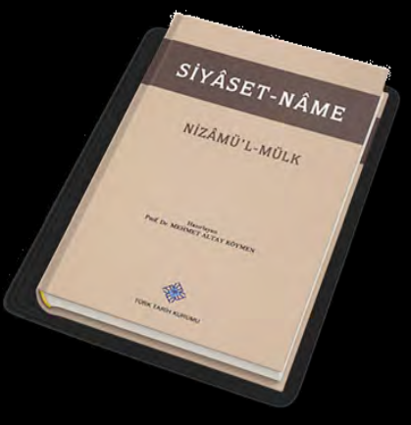

*SARAY:
-Sultan ve ailesi ile onların özel hizmetinde bulunan görevlilere ev sahipliği yapardı.
*Bu görevliler:
a)Emir-i âlem :Savaşlarda bayrakların ve sancakların taşınmasından sorumlu.
b)Emir-i candar :Sultanın ve sarayın korunmasından sorumlu.
c)Emir-i çeşnigir :Sultan için hazırlanan yemeklerin tadımından sorumlu,
d)Emir-i ahur :Saraydaki atların bakımından sorumlu.
f)Hacibü’l-hüccab :Sarayda düzeni sağlamak ve sultanın diğer yöneticilerle görüşmelerini organize ederdi.
*DİVAN-I SALTANAT:
-Devlet işlerinin görüşülüp karara varılan yer.
-Başkanı sultan idi.
-Sultan, divan toplantılarına katılmadığı zaman vezir başkandır.
-Veziri geniş yetkilere sahiptir.
-Devlet işlerinde son sözü söyleme yetkisi daima sultana aittir.
*Divân-ı Saltanata bağlı olarak görev yapan divanlar:
1- Divân-ı İstifa:
-Devletin mali işlerini yürütmekle görevliydi.
-Başkanına müstevfi denirdi.
2-Divân-ı Arz:
- Görevi askerlerin maaşlarını ödemek,
-Ordunun ihtiyaçlarını karşılamaktı.
-Başkanına emir-i arz denirdi.
3-Divân-ı İşraf:
-Mali ve idari işlerin kanunlara uygun yürütülüp yürütülmediğini denetlerdi. -Başkanına müşrif denirdi.
4-Divân-ı İnşa:
-Resmî yazışmalarından sorumludur.
-Yazılı belgelere sultanın tuğrasını çekerdi.
-Başkanına tuğrai denirdi.
5-Niyabet-i Saltanat:
-Sultanın başkentte olmadığı zamanlarda onun adına devlet işlerini yürütür.
- Bu divanın başkanına naib denirdi.
6-Divan-ı Berid:
-Başında sahib-i berid bulunur.
-Posta işlerini yürütmekle görevliydi.
*Ülke toprakları eyaletlere ayrılırdı.
-ŞIHNE : Eyaletlerin başındaki askerî valiler.
-AMİD :Eyaletlerin başındaki sivil idareciler.
-SUBAŞI :Eyaletlerde güvenliğin sağlanmasındansorumludur.
-AMİL :Vergilerin toplanmasından sorumludur.
-MUHTESİP :Belediye hizmetlerinin yürütülmesi ve pazar yerlerinin denetlenmesinden sorumludur.
*Hukuk sistemi 2 ye ayrılır:
1-Şeri hukuk:
-Kadılar bakar. KADI;
1-Evlenme, boşanma, nafaka, miras ve borç davalarına bakar.
2-Vakıfların yönetiminden sorumludur.
3-Günümüzdeki noterlik hizmetlerinin yerine getirilmesinden de sorumludur.
4-Başkadıya Kadiü’l Kudat denir.
-Sultanın tarafından atanırlar..
2-Örfi Hukuk:
-Başkanı ‘’emir-i dad’’tır.
-Kaynağı Türk töresidir.
*Divan-ı Mezalim:
-Başkanı sultandır.
-Yüksek mahkemedir.
-Halkın şikâyetlerini dinleyip suçlulara gereken cezaları verir.
*ORDU TEŞKİLATI:
1-Türkmenler:
-Sipahilerdir.
-Sınır bölgelerinin korunmasından sorumludur.
2-Hassa Ordusu:
-Sultana bağlı özel birliklerdir.
-Çeşitli Türk boylarından seçilmiş atlı birliklerden oluşur.
-Devlet merkezini korurlar ve her an savaşa hazır olurlardı.
- Giderleri ikta gelirleri ile karşılanırdı
3-Gulaman-ı Saray
-Doğrudan sultana bağlı özel muhafız birlikleridir.
- Değişik ulusların çocukları küçük yaşta alınarak yetiştirilirdi.
-Maaşlı askerlerden kuruludur.
-Görevi sultanın güvenliğini sağlamaktı.
4-İkta Askerleri
-Eyaletleri yönetmekle görevli kişilerin askerleri.
-İkta sahiplerinin yetiştirdikleri sipahiler..
-Barış zamanında eyaletlerin güvenliğini sağlar,
-Savaş zamanında büyük orduya katılırlar.
5- Bağlı beyliklerin ve devletlerin orduları:
-Seferberlik zamanlarında katılır.
-Başlarındaki beylerle birlikte sultanın emrine girerlerdi.
*Selçuklu Ordusunun diziliş şekli:
a)Merkez,
b)Sağ kanat,
c)Sol kanat,
d)Öncü birlik,
e)Artçı birlik..
*Atlı ve yaya askerlerden meydana gelir.
*Askerlerin kullandıkları başlıca silahlar:
(ok, yay, kalkan, mızrak, kılıç, gürz, sapan, nacak ve bıçak)
*İKTA SİSTEMİ:
-İkta sistemi Selçuklular tarafından da uygulandı.
a)Devlet, ülke topraklarını parçalara ayırarak bunların gelirlerini hizmet karşılığında sivil ve askerî görevlilere bırakıldı.
b)Böylece nakit paraya ihtiyaç duymaksızın görevlilerinin ücretini ödeme imkânına kavuştu.
c)İkta sahiplerinin yetiştirdiği askerlerden oluşan büyük bir orduya sahip oldu.
d)İkta sistemiyle birlikte göçebe Türkmenlerin önemli bir bölümü yerleşik hayata geçirildi.
e)İkta ile işlenen arazilerin genişlemesine bağlı olarak tarımsal üretimin artışı ve sürekliliği sağlandı.
f)İkta sistemi vezir Nizâmülmülk tarafından düzenlendi. Nizamülmülk:
1-Askerî ve idari iktaları tek elde topladı.
2-İktaların merkezî bürokrasi tarafından dağıtılması sağladı.
3-İktaların birkaç yılda bir el değiştirmesi uygulamasını getirdi.
4-İkta sahibinin uzun süre belli bir bölgede kalarak orada kendi iktidarını kurmasının önüne geçti.
2. Toplum Yapısı:
&-Toplumu oluşturan milletler:
a)Türkler,
b)Araplar,
c)İranlılar,
d)Yahudiler,
e)Diğer milletler..
&-İnsanlar hayat tarzlarına göre 2’ye ayrılır:
1-Göçebeler:
-Nüfusun çoğunluğunu oluşturur.
-Genelde Oğuzlardır.
-Hayvancılıkla uğraşır,
-Yaylak kışlak hayatı sürerlerdi.
2-Yerleşikler:
-Köylerde veya şehirlerde oturur.
-Yerleşiklerden köylüler çiftçilik uğraşır,
-Şehirliler ticaret ve çeşitli zanaat dallarıyla uğraşırlardı.
&-Tarımı geliştirmek üzere Horasan ve Irak’ta sulama kanalları açıldı.
&-Çiftçilere tohum ve çift hayvanı verildi.
&Üretime teşvik edildi.
&-Ticareti canlı tutmak için:
a)Yollarda güvenliği sağlandı.
b)Posta teşkilatı kuruldu.
c)Kervansaraylar inşa ettirildi.
&-Başlıca ekonomik faaliyetler tarım ve hayvancılık idi.
&-Buğday, pirinç ve pamuk en fazla yetiştirilen tarım ürünleri idi.
&-Hayvancılık alanında genellikle at ve koyun yetiştirilirdi.
&-Bakır ve gümüş işçiliği ile dokumacılık en ileri zanaat dallarıdır.
&-Halı ve kilim dokumacılığı, pamuklu, yünlü ve ipekli kumaş dokumacılığıyla da uğraşırlardı.
a)Bu zanaatlarla uğraşanların esnaf birlikleri kurdu.
b)Aynı zanaat dalında faaliyet gösteren esnafları bir araya geldi.
c)Bu kuruluşlar, o alanda üretimin düzenli şekilde yapılmasını gözetirdi.
d) Esnaf birliklerinin yöneticileri haksız rekabeti önlemek için tedbirler alır,
e)Üretilen malların kalitesini ve fiyatını kontrol eder.
f)Üyeleri arasındaki anlaşmazlıklara çözümler bulur,
g)Üyeler adına devlet ile ilişkileri yürütürlerdi.
&-Belli başlı ihraç ürünleri:
a)Canlı hayvan,
b)Halı,
c)İpek,
d)Çeşitli madenler…
&-Dışarıdan alınan ürünler:
a)En başta ‘’Şeker’’ gelirdi.
&-Devletin başlıca gelir kaynakları:
1-Öşür : Müslüman çiftçilerden alınan ürün vergisi.
2-Haraç :Gayrimüslimlerden alınan ürün vergisi.
3-Cizye :Gayrimüslimden alına askerlik vergisi.
4-Savaşlarda elde edilen ganimetlerin bir bölümü.
5-Bağlı devletlerin ödediği vergiler..

&&&&-BÜYÜK SELÇUKLU KÜLTÜR VE MEDENİYETİ-&&&&

* Türk İslam tarihinde ilim, sanat ve edebiyat hayatında da yeni bir dönem başladı.
-Alimler, şairler, sanatkârlar himaye edildi,
-Maddi ve manevi yönden desteklendi.
1. Düşünce ve İlim Hayatı:
*Düşünce ve ilim hayatı alanındaki ilk sistemli çalışmalar medreselerin açılışıyla başladı.
a)Tuğrul Bey’in 1046 yılında Nişabur’da bir medrese kurdurdu.
b)Alp Arslan başta Nişabur olmak üzere her şehirde eğitim kurumları inşa edilmesi talimatını verir.
c)Nizâmülmülk’ün adıyla anılacak medreselerden ilki Nişabur’da kuruldu.
d)Nizamiye Medreselerinin en tanınmışı ise 1064-1066 da Bağdat’ta inşa edildi.
e)Bu Medreselerde:
1-Eğitim-öğretim yapıldı.
2- Bâtınilik faaliyetlerine karşı askerî ve siyasi yöntemlerle mücadele edildi.
3- Nizamiye Medreseleri Nişabur,Bağdat’tan sonra,Taberistan ve Huzistan gibi Şiî nüfusun yoğun olduğu İran topraklarında açıldı.
4-Devleti’n ihtiyacı olan memurları, hukukçuları ve yüksek rütbeli yöneticileri yetiştirmek.
5-Din âlimlerinin sayısını arttırarak halkın İslamiyet'i doğru biçimde öğrenmesini sağlamak..
*Dönemine göre üniversite karakteri taşıdı.
*Belli bir programa ve yönteme bağlı öğretim yapıldı.
* Bu eğitim kurumlarında okutulan dersler;
a)Fıkıh, kelam, hadis, tefsir gibi dinî ilimler..
b)Tıp, matematik, astronomi, geometri, fizik, kimya….
*Müderrislerin ve talebelerin beslenme, giyinme, barınma, ısınma, aydınlatma ve eğitimle ilgili ihtiyaçları medrese tarafından karşılanırdı.
*Müderrislere düzenli ücret ödenir,
*Talebelere de burs verilirdi
a)Bu uygulamayla müderrislerin ve talebelerin geçim kaygısından kurtularak kendilerini ilme vermeleri amaçlandı.
b)Daha sonra kurulacak medreselere model oldu.
c)Toplumun her kesiminden insana açıktı.
d)Eğitimde fırsat ve imkân eşitliğini sağladı.
e)Devlet tarafından kurulup geliştirilen eğitim kurumlarıdır.
*Müderrisler:
-Medrese hocaları.
-İlmî yeterliliği kabul edilen âlimler arasından özel olarak seçilir.
-Vezir veya bizzat hükümdar tarafından atanırdı.
-Seccade veya post üzerinde oturarak ders anlatır,
-Öğrenciler halka hâlinde onu dinlerdi.
-Öğretim dili Arapçadır.
-Ders veren âlimlerin en tanınmışı Gazalî’dir.GAZALİ:
a)Bağdat’taki Nizamiye Medresesine başmüderris olarak görev yaptı.
b)Görüşleriyle Bâtınilik fikrini çürütmeye çalıştı.
c)Tasavvuf ile kelamı uzlaştırarak ileri sürdüğü görüşlerle felsefede çığır açtı.
d)Akıl ile vahyi birleştirerek medrese eğitiminde yeni bir kelam geleneği başlattı.
e)Nişabur Medresesinde kendisini yetiştiren hocası Cüveynî Gazalî’yi ‘’derin bir denize’’ benzetti.
f)Gazalî dinî ve siyasi düşünceleri Osmanlı Devleti’nin kurucularına da ilham verip gösterdi.
*Her medreseye bir de kütüphane kuruldu.
*Ülkenin çeşitli yerlerinde bağımsız kütüphaneler de mevcuttu.
&-Büyük Selçuklu Devleti Önemli ilim İnsanları:

*Ömer Hayyam:
-Mantık, matematik ve astronomi alanlarında yaptığı çalışmalarıyla tanındı.
- Sultan Melikşah’ın isteğiyle 1075 yılında Isfahan Rasathanesini kurdu.
-Burada astronomik gözlemler yaptı.
- İsfirâzî ve Vâsıtî gibi önemli bilim insanlarıyla birlikte güneş yılı esasına dayanan Celâli takvimini düzenledi.
-“El Cebr”(Cebir) adlı eserinde ikinci ve üçüncü dereceden denklemlerin çözümlerini gösterdi.
*Hazini:
-Matematik ve astronomi âlimlerinden biridir.
-‘’Zicü’l Muteber’’ adlı eserini Sultan Sencer’e sundu.
- Merv ve çeşitli şehirlerin enlem ve boylam derecelerini verdi.
*Beyhaki : Matematikçi,
* İsfahanî :Tarihçi,
*Curcanî :Dil Bilimci.

*Tıp ilmindeki gelişmeler:
a)Tuğrul Bey’in emri ile vezir el-Kündüri tarafından Bağdat’ta Adûdî Hastanesi kuruldu.
-İslam âleminin en büyük tıp merkezi durumuna geldi.
-Burada dâhiliyeciler, cerrahlar, göz hekimleri ve ortopedistler görev yaptı .
-Tıp eğitimi de verildi.
-Hastanede İbn-i Baks, İbn-i Kaşkarîyâ, er-Rûmî gibi hocalar vardı.
-İbnü’l-Tilmiz ilaçlar ve tedavi yöntemleriyle ilgili eserler yazdı.
b)Selçuklu Atabeyi Nureddin tarafından Şam’da hastane kuruldu.
-Nureddin Hastanesi olarak bilinir.
-Hasta yatağı başında pratik tıp eğitimi yapıldı.
*Dini alandaki önemli alimler:
a)Kelam :Gazalî ve İsferâyinî,
b)Hadis :Vâsıtî,
c)Fıkıh : Ebu İshak Şirazî ve Cüveynî,
d)Tefsir :Vâhidî,
e)Tasavvuf :Muhammed Ensarî

2. Edebiyat ve Sanat Hayatı:
&-Kullanılan Diller:
Farsça :Resmî işlerde ve edebiyatta.
Arapça :Medrese eğitiminde,
Türkçe :Orduda..
&-Çok sayıda şair ve edebiyatçı yetişti.
&-Şirazlı Sadi :“Bostan” ve “Gülistan” .
&-Ömer Hayyam :Rubailer.
&-Muizzi :
-Şairlerin hükümdarı anlamında ‘’melikü'ş-şuarâ’’ adıyla bilinir.
-Akıcı ve sanat değeri yüksek şiirleriyle beğeni topladı.
&-Enverî:
&-Ezrâki:
&-Hatuni :“Tarih-i Âl-i Selçuk” adlı eserinde Selçukoğulları tarihini anlatır.
&-Güzel sanatlar:
-Fethettikleri toprakları bayındır hâle getirdi.
-Mimarlık sanatına büyük önem verdi.
-Şam, Halep, Diyarbakır gibi şehirlerin kale ve surlarını onardılar.
-Önemli merkezlerde camiler, mescitler, türbeler, saraylar, köşkler, çarşılar ve medreseler inşa etti.
-Yollar üzerine köprüler ve ribatlar kurarak ülkenin imarına çalıştı.
-Mimari de en önemli eserler camilerdir.
a)Melikşah zamanında başkent İsfahan’daki ‘’Mescid-i Cuma’’
b)Selçuklu camileri özgün planları ve silindir gövdeli, ince uzun minaresi.
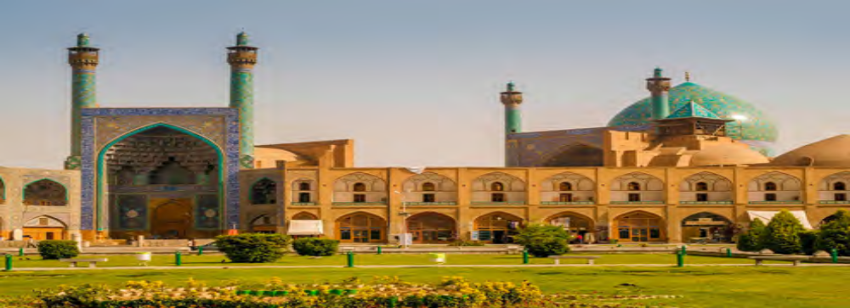
‘’Mescid-i Cuma-İsfahan/İran’’
&-Kümbet:
a)İslam mimarisine getirdikleri yeniliktir.
b)Türk çadırlarına benzeyen türbelerdir.
c)Birer anıt mezar görünümündedir.
d)En önemliler:
-Sultan Sencer Türbesi,
- İmam Gazalî Türbesi,
-Radkan Kümbeti…
&-Mimariye bağlı olarak süsleme sanatları gelişti.
-Çiniler yapılarda bir süs unsuru olarak kullanıldı.
-Süslemelerde kullanılanlar:
a)Orta Asya Türk motifleri,
b)Av sahneleri,
c)Saray hayatı,
d)Süvariler,
e)Müzisyenler..
&-Seramik ve maden işçiliğinde özgün, estetik değeri yüksek eserler verdiler.
&-Kakma yöntemiyle bronz ve pirinç eserler üzerine altın ve gümüş süslemeler yaptılar.
&-Halı ve kilim dokumacılığı gelişti.
&-Hat :Arap alfabesi ile güzel yazı sanatı
&-Tezhip :Süsleme sanatı,
&-Minyatür:Perspektifsiz resim.….

KELİMELER VE KAVRAMLAR
* Radkan Kümbeti *Mescid-i Cuma *Kümbet * Tarih-i Âl-i Selçuk
*’melikü'ş-şuarâ * Şirazlı Sadi * Nureddin Hastanesi * el-Kündüri
* Adûdî Hastanesi *Zicü’l Muteber * El Cebr *Ömer Hayyam
*Isfahan Rasathanesi *İmam Gazali *Batınilik *Celali Takvimi
*Müderris *Nizamiye Medresesi *Haraç *Öşür
*Cizye * Gulaman-ı Saray *Hassa Ordusu *İkta Seferi
* Divan-ı Mezalim *Şer’i Hukuk *Örfi Hukuk *Kadı
* Kadiü’l Kudat *Şıhne *Amid *Subaşı
*Amil * Divan-ı Berid *Muhtesip *Emir-i Dad
* Niyabet-i Saltanat *Divan-ı İşraf *Divan-ı İnşa *Divan-ı Arz
* Hacibü’l-hüccab *Divan-ı İstifa * müstevfi *Müşrif
*Tuğrai *Emir-i Arz * sahib-i berid *Naib
* Emir-i çeşnigir *Emir-i ahur * Emir-i alem * Siyerü’l-Mülûk
* Emir-i candar *Siyasetname *Nizamülmülk *)Çetr
*Otağ *Nevbet *Tuğ *Sancak
* Oğuz töresi *Atabey *Melik * İskender-i sani
*Katvan Savaşı *Melikşah *Sultan Sencer *Fetret Devri
*Alamut kalesi *Hasan Sabbah *Oğuz isyanı *Alpaslan
*İslam ülkelerinin sultanı *Fetihname *Ebu’l-Feth *Ani Kalesi
*Romen Diyojen *Alpaslan *’’Melikü'l-meşrik ve'l-mağrib
*Rukneddin * Büveyhoğulları *Alp Arslan *Tuğrul Bey
*Dandanakan Savaşı *Karahitaylar *Liparit *Pasinler Savaşı
*Dukak *Çağrı Bey *Aslan Yabgu *Oğuz Yabgu
* Oğuz Bozkırı *Kınık Boyu *Türkmen *Oğuz
*Pîr-i Türkistan *Hazreti Sultan *Divan-ı Hikmet *Ahmet Yesevi
*Kutadgu Bilig *Yusuf Has Hacip *Edip Ahmet Yükneki
*Atabetü’l-Hakayik *Kaşgarlı Mahmut *Divan-ı Lügati’t-Türk *Ahi teşkilatı
*Fütüvvet teşkilatı * Meclis-i Ali *Divan-ı Vezaret *Hace
* yuğruş *Ayuki *Kurultay *Sultan
*Gazneli Mahmut * Alp Tigin * Bilge Kül Kadır Han *Abdülkerim
*Satuk Buğra han *Acem *Berberiler *Mevali
*Abbasiler *Talas Savaşı * Almuş Han *İtil Bulgar Devleti
*Gök-Tengri

